# Recurso didático

Aproveitamento Hidroelétrico no rio Vouga

O rio Vouga é um rio do centro de Portugal que [nasce](http://www.infopedia.pt/$rio-vouga) na Serra da Lapa, próximo dos 930m de altitude, no designado [Chafariz da Lapa](http://www.google.pt/imgres?um=1&hl=pt-PT&sa=N&biw=1366&bih=650&tbm=isch&tbnid=zQDb_BnQ6yjlBM:&imgrefurl=http://ondas3.blogs.sapo.pt/2009/10/%3Fpage%3D2&docid=-vhQ9pHv76PVQM&imgurl=http://fotos.sapo.pt/jO9vJ7ong6rTgjZcJz28/&w=540&h=405&ei=4GXfT-fVA8WGhQf82vGtCg&zoom=1&iact=hc&vpx=367&vpy=305&dur=385&hovh=194&hovw=259&tx=134&ty=104&sig=107802534569472323698&page=1&tbnh=137&tbnw=174&start=0&ndsp=18&ved=1t:429,r:7,s:0,i:92), situado no distrito de Viseu e percorre cerca de 148km para desaguar numa laguna que comunica com o mar, a Ria de Aveiro. A bacia hidrográfica do Vouga é a segunda maior bacia dos cursos de água que correm exclusivamente em solo português.

Ao longo do seu percurso banha diversas localidades, algumas das quais têm o seu nome intimamente ligado ao rio, como Pessegueiro do Vouga, Sever do Vouga, Sernada do Vouga ou Macinhata do Vouga.

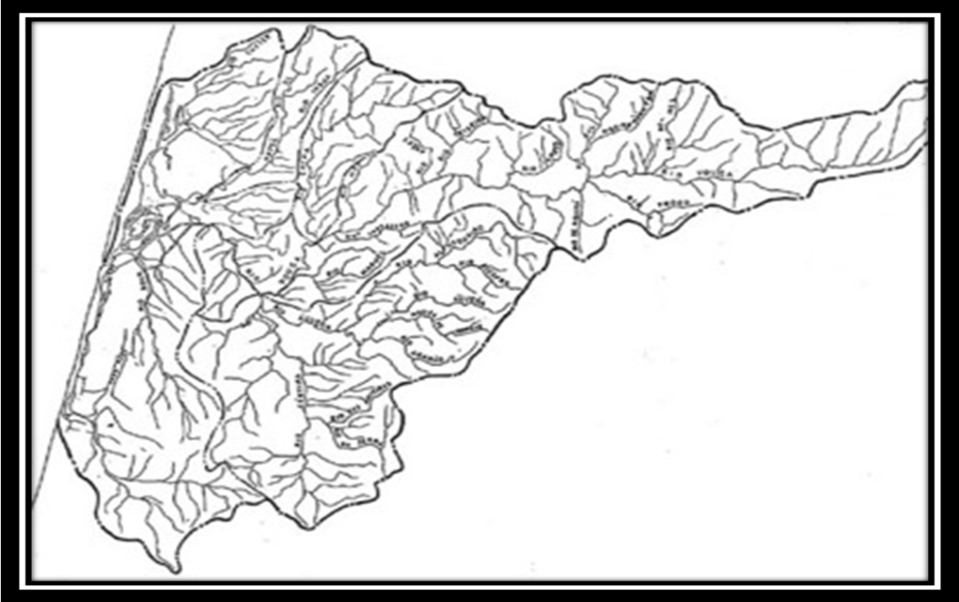

Fig.1 Rede hidrográfica do rio Vouga

Em fevereiro de 2009 [Sever do Vouga](http://www.cm-sever.pt/index.php?option=com_content&view=article&id=76&Itemid=56) foi [notícia no “Jornal de Notícias”](http://www.jn.pt/paginainicial/pais/concelho.aspx?Distrito=Aveiro&Concelho=Sever%20do%20Vouga&Option=Interior&content_id=1150722)  para dar a conhecer o novo empreendimento da [EDP](http://www.a-nossa-energia.edp.pt/centros_produtores/empreendimento.php?item_id=88&cp_type=he) para aproveitamento hidroeletrico: a barragem de Ribeiradio – Ermida no rio Vouga. Inicialmente de investimento público (INAG) passou a ser da empresa Greenvouga, ( EDP e Martifer) e deverá estar a funcionar em 2014. Esta [barragem](http://www.google.pt/imgres?um=1&hl=pt-PT&sa=N&tbm=isch&tbnid=-E107t7nTIEfxM:&imgrefurl=http://www.rme.pt/noticia.php%3Fid%3D15&docid=ptReIFmUxEpkKM&imgurl=http://www.rme.pt/imagens/noticias/riberadio.jpg&w=800&h=529&ei=3jHVT4DVJouwhAf06pniAw&zoom=1&iact=hc&vpx=109&vpy=152&dur=8900&hovh=182&hovw=276&tx=126&ty=151&sig=101176281180605696909&page=1&tbnh=132&tbnw=177&start=0&ndsp=18&ved=1t:429,r:0,s:0,i:70&biw=1366&bih=609) é composta por duas infra-estruturas a de Ribeiradio, a [montante](http://pt.wikipedia.org/wiki/Montante_(hidr%C3%A1ulica)), na zona intermédia da bacia do Vouga, com uma barragem de betão com uma altura máxima de 74m, e o de Ermida, cerca de 4 km a jusante do primeiro, com uma barragem de betão com uma altura máxima de 35m. Trata-se do primeiro grande investimento neste rio, que terá como finalidade principal a produção de energia eletrica a partir de [fontes renováveis](http://pt.wikipedia.org/wiki/Energia_renov%C3%A1vel), [energia hidroeletrica](http://www.energiasealternativas.com/energia-hidroelectrica.html), com uma potência instalada de 82MW. Esta estrutura irá ainda garantir caudais ecológicos, servir de combate a incêndios, as necessidades de água a nível do abastecimento público, industrial e rega, tanto a jusante como a partir das duas albufeiras. As respectivas [albufeiras](http://pt.wikipedia.org/wiki/Lago_artificial) estendem-se desde os concelhos de Oliveira de Frades e Sever do Vouga até os de Vale de Cambra e São Pedro do Sul.

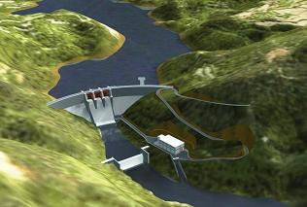

Fig.1 Barragem de Ribeiradio